CORRIGE DS N°01 | PHYSIQUE -CHIMIE  1h (calculatrice autorisée) | TS1
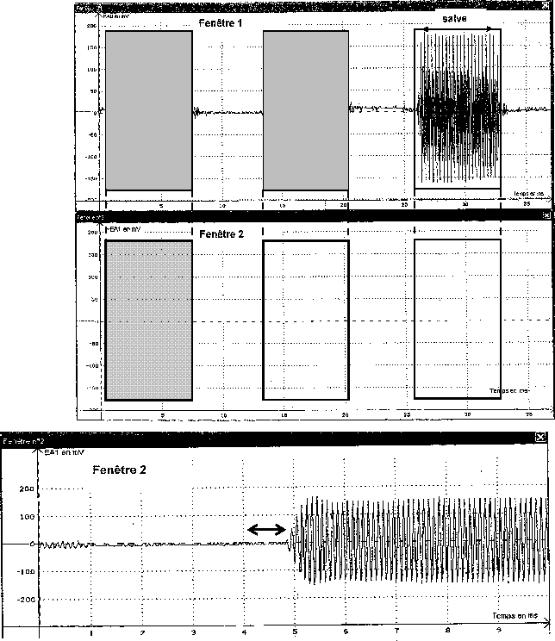
- Généralités sur les ondes sonores
Emission
Emission
Emission
Zone sans émission
Zone sans émission
Zone sans émission
- Une onde mécanique progressive est le phénomène de propagation d’une perturbation dans un milieu matériel sans transport de matière.
- Entre la Terre et La Lune, il n’y a pas de milieu matériel, nécessaire à la propagation d’une onde mécanique.
Les ondes électromagnétiques,
comme la lumière, peuvent se propager dans le vide.
- La direction de la perturbation est parallèle à celle de la direction de la propagation, c’est une onde longitudinale.

- Détermination de la célérité des ultrasons: 1ère méthode
- Cf-schéma ci-contre
- Les deux récepteurs A et B étant à la même distance de l’émetteur, les salves seront reçues en même temps.
∆t
- Cf schéma ci-dessous :
9 ms ↔ 10 cm
∆t ↔ 0,9 cm
Nous en déduisons : ∆t =0,9 x 9/10 = 0,81 ms.

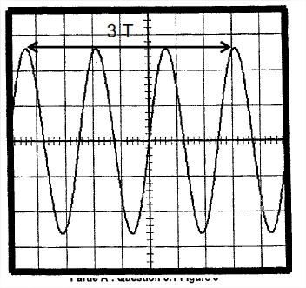
- V1 = d/∆t = 0,3/0,81.10⁻³= 4.10⁻² m.s⁻¹

- La célérité des ondes dépend du milieu de propagation, la célérité obtenue serait différente.
- Détermination de la célérité des ultrasons : 2ème méthode
- 3T correspond à 7,5 divisions, or une division correspond à 10 µs.
Donc T= 7,5x10/3 = 25 µs
et f = 1/T = 1/25.10⁻⁶ = 40.10³ Hz = 40 kHz
- Lorsque les sinusoïdes se superposent, cela signifie que les deux récepteurs sont situés dans deux zones où l’air est dans le même état vibratoire. À chaque fois qu’il y a superposition, le récepteur B a été déplacé d’une distance égale à la longueur d’onde λ de l’onde ultrasonore.
Pour la 10ème superposition d1 = 10 λ. Ainsi λ = d1 /10= 8,4/10 =0,84 cm = 8,4.10⁻³ m.
- V2 = λ.f = 8,4⋅10^{–3} x 40⋅10³ = 3,4⋅10² m.s⁻¹
- Le récepteur B est situé à la distance d2 telle que :
3,5 < d2 < 4,0 cm ; 3,5/0,84 < d2 < 4,0/0,84 ; 4,2.λ < d2 < 4,8.λ ; 8,4.λ/2 < d2 < 9,6.λ/2
Les deux courbes seraient superposées (en phase) si d2 = n.λ (nombre entier de longueur d’onde)
Ici les deux courbes sont décalées (en opposition de phase) donc d2 = (2n+1).λ/2 (nombre impair de demi longueur d’onde)
On en déduit d2 = 9.λ/2 = 9 x 0,42 = 3,8 cm
- Le son fait un aller et retour, la distance parcourue est D = 2.d.
d= v.Δt/2 = (1,2⋅10³ /3,6) x 9,0.10⁻³/2 = 1,5 m

